PRESSEHEFT
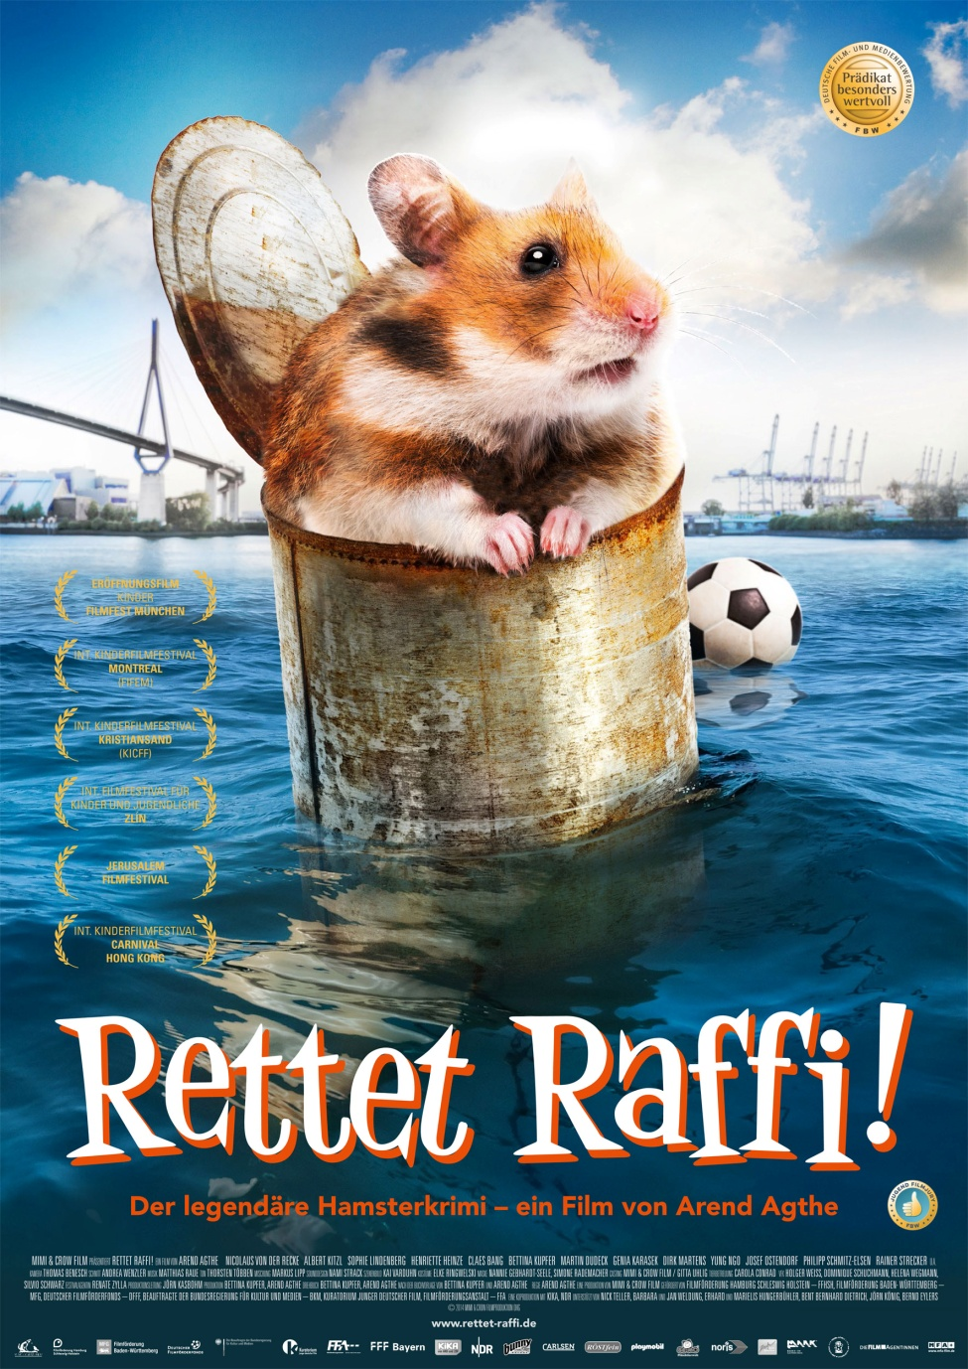
Ein Film von Arend Agthe
Kino-Start: 22. Oktober 2015
Verleih:  MFA+ FilmDistribution  Christian Meinke  Bismarckplatz 9  93047 Regensburg  Tel. 0941/5862462  info@mfa-film.de  Pressematerial unter: http://www.mfa-film.de/pressebereich/ | Pressekontakt:  Cinemaids  Kidlerstraße 4  81371 München  Tel.: +49 (0) 89 44 23 98 11-12  kstammen@cinemaids.de  cspiering@cinemaids.de

Kurzinhalt
Sammy ist acht Jahre alt und hängt sehr an seinem Hamster, den er von seinem Vater bekommen hat. Raffi ist auch ein ganz besonderer Hamster: In seinem Käfig kann er Tore schießen, wie ein Profi. Doch dann wird er krank und muss operiert werden. Nach der OP geschieht das Unfassbare: Raffi wird entführt! Sammy macht sich auf eine abenteuerliche Suche durch Hamburg. Wird er Raffi finden?
Mit RETTET RAFFI! hat Regisseur Arend Agthe (FLUSSFAHRT MIT HUHN) das gleichnamige Kinderbuch, das er und Bettina Kupfer zusammen geschrieben haben, verfilmt. Ein Hamsterkrimi für kleine und große Zuschauer.

Weitere Daten
Laufzeit: 90 Min.
Fassung: DtF – digital
Produktionsjahr/ Produktionsland: Deutschland 2015
FSK: Ohne Altersbeschränkung frei gegeben.

Aus dem Pressetext der Filmbewertungsstelle Wiesbaden
Der spannend und gleichzeitig lustig erzählte Kinderfilm von Arend Agthe basiert auf dem gleichnamigen Buch des Regisseurs, das er zusammen mit der Schauspielerin Bettina Kupfer geschrieben hat. Dabei betrachtet der Film die Welt ganz klar aus Kinderaugen, nimmt die Zuschauer und die kindliche Erfahrungswelt ernst und reflektiert klug und souverän ihre Gedanken und Probleme. Der Witz passt genau zu den Sehgewohnheiten der jungen Zielgruppe. Die Darsteller des 8-Jährigen Sammy und der 14-Jährigen Molly sind großartig in ihren Rollen und dienen Kindern und Jugendlichen als geeignete Identifikationsfiguren mit Stärken und natürlich auch Schwächen. Die Geschwisterbeziehung ist realistisch und führt zu dem ein oder anderen erkennenden Schmunzeln beim kindlichen oder auch erwachsenen Zuschauer. Keine Figur ist wirklich böse gezeichnet, selbst der „Fiesling“ Rocky, der Raffi entführt, bekommt zum Schluss noch eine versöhnliche Szene.
Ganz besonders gelungen sind auch die Tierszenen, die so realistisch und spannend inszeniert sind, dass der Film sich hinter keinem Krimi oder Actionfilm verstecken muss. Die Kameraarbeit ist überzeugend, die Verfolgungsjagden rasant geschnitten, dazwischen gibt es aber immer wieder auch ruhige Momente. Bei all den positiven Botschaften, die der Film besitzt – wie der Zusammenhalt in der Familie, die Verantwortung für ein Haustier, den Mut zu haben, das Richtige zu tun – wird nie der moralische Zeigefinger gehoben, alles wird mit Humor und nicht auf schulbuchmäßige Weise vermittelt. RETTET RAFFI! ist sorgfältig erdachtes und kreativ umgesetztes Kinderkino mit einem bezaubernden tierischen Helden, das mit Herz und Ideenreichtum die ganze Familie begeistern wird.
Cast
SAMUEL „SAMMY“ WIESE NICOLAUS VON DER RECKE
MOLLY WIESE SOPHIE LINDENBERG
JOCHEN FAHRHOLZ PHILIPP SCHMITZ-ELSEN
HELENE WIESE HENRIETTE HEINZE
MIRANDA BETTINA KUPFER
ROCKY ALBERT KITZL
ANDREAS MUCK MARTIN DUDECK
HENRY WIESE CLAES BANG
DR. BREUER JOSEF OSTENDORF
PFÖRTNER DIRK MARTENS

Crew
REGIE AREND AGTHE
DREHBUCH BETTINA KUPFER & AREND AGTHE
KAMERA THOMAS BENESCH
SCHNITT ANDREA WENZLER
TON THORSTEN TÖBBEN
MUSIK MATTHIAS RAUE
SZENENBILD KAI VARDUHN
KOSTÜME ELKE RINGWELSKI
MASKE NANNIE GEBHARDT-SEELE & SIMONE RADEMACHER
TIERBETREUUNG CAROLA CONRAD
VFX HOLGER WEISS, DOMINIQUIE SCHUCHMANN & ARMIN GAUSS
PRODUKTION BETTINA KUPFER & AREND AGTHE
CASTING MIMI & CROW FILM / GITTA UHLIG
„Beim Kinderfilm ist jeder Konflikt, der erzählt wird, existenziell“
Gespräch mit Arend Agthe, Regisseur, Drehbuchautor und Produzent, anlässlich der Verleihung des Ehrenschlingels beim Internationalen Filmfestival für Kinder und junges Publikum "Schlingel" in Chemnitz am 14.10.2014.
Arend Agthe, im Februar 1949 im niedersächsischen Rastede geboren, studierte Theaterwissenschaft und Germanistik in Marburg und Frankfurt am Main. Ab Ende der 1960er-Jahre gehörte er zur "Gruppe Arnold Hau" um die Satiriker, Lyriker und Zeichner F.W. Bernstein, Robert Gernhardt und F.K. Waechter an und realisierte zusammen mit Bernd Eilert zahlreiche humoristisch-satirische Kurzfilme, wie DER KLAUER oder DIE MILCHKÄNNCHEN TRILOGIE. Im Rahmen der Gruppe Arnold Hau entstand 1981 der abendfüllende Spielfilm DAS CASANOVA-PROJEKT. Mitte der 1970er-Jahre wandte sich Arend Agthe als Filmemacher dem jüngeren Publikum zu und begann, für verschiedene Sendungen im Kinderfernsehen zu arbeiten.

KJK: Bis Mitte der 1970er-Jahre haben Sie ausschließlich Kurzfilme gedreht?
Arend Agthe: Ja, ausschließlich. Mehr war finanziell auch nicht drin. Wir haben unsere ersten 15 Kurzfilme alle aus eigener Tasche finanziert. Ich bin dann von Marburg nach Frankfurt gegangen und habe mein Examen als Deutschlehrer für die Sekundarstufe 2 gemacht. Das war wichtig für meine Mutter, die meinte, ich sollte etwas Anständiges lernen und Lehrer werden. Aber mein Wunsch war es, weiterhin Filme zu machen. Das hat auch geklappt, weil zeitgleich die vielen Vorschulsendungen im Fernsehen entstanden, also die deutsche SESAMSTRASSE, die SENDUNG MIT DER MAUS und DAS FEUERROTE SPIELMOBIL. Es gab einen großen Bedarf an Drehbüchern, Ideen und Stoffen, und das kam mir als Kurzfilmvorgebildeten sehr zupass. So habe ich ab 1976/77 für die deutsche SESAMSTRASSE einige Formate mit Kindern im Vorschulalter entwickelt, geschrieben und gedreht.

Wie war das für Sie, nach den satirischen Arbeiten für Erwachsene nun Kurzfilme für Kinder zu machen? Gab es da ein Umdenken?
Ich habe immer versucht, die Welt aus den Augen eines Kindes zu sehen. Das heißt für mich, neugierig zu sein, Fragen zu stellen und miteinander ein Stück Spiel in den Alltag einzubringen.

Sie haben auch viele Folgen für das SANDMÄNNCHEN gedreht und später auch LÖWENZAHN.
Bei meiner Arbeit für LÖWENZAHN habe ich am besten gelernt, was Filmregie ist. Ich gehörte ja ab 1979 zu den ersten Regisseuren dieser Sendereihe mit Peter Lustig und habe bestimmt an die 50 Bücher geschrieben und ebenso viele Filme inszeniert. In dieser Zeit habe ich, denke ich, das Rüstzeug für das Filmemachen gelernt. Das ging so lange, bis ich eines Tages sagte: Jetzt ist es Zeit, einen ersten Kinofilm zu wagen. Das war FLUSSFAHRT MIT HUHN.

Zwei Jahre später, also 1985, kam bereits KÜKEN FÜR KAIRO in die Kinos.
Ja, und danach kam SOMMER DES FALKEN, der eine Bundesfilmpreisnominierung erhielt.
Welcher Ihrer Filme liegt Ihnen am meisten am Herzen?
KARAKUM. Was mir bis heute an diesem Film gefällt, ist seine Geradlinigkeit, diese klassisch gesetzte Situation: Zwei Kinder aus unterschiedlichen Kulturkreisen sind in der Wüste auf sich allein gestellt. Leider hatte ich mit diesem Film auch viel Pech. Er feierte ja seine Premiere auf der Berlinale, bekam den 1. Preis der UNICEF und wurde dann gut ausgestattet gestartet. Doch eine Woche nach dem Kinostart ging der Verleih Connexion-Film pleite und der Film flog aus allen Kinos raus.

Nach KARAKUM haben Sie lange keinen Kinderfilm mehr realisiert. Warum?
Der Film, für den ich vier Jahre gearbeitet hatte, strengte mich mehr an, als ich mir selber zugestehen mochte. Ich hatte damals das Gefühl, andere Wege gehen zu müssen und habe deshalb begonnen, für das Fernsehen, vermehrt für Erwachsenenprogramme, zu arbeiten. Trotzdem habe ich den Kinderfilm in dieser Zeit nicht ganz verlassen, habe weiter für LÖWENZAHN geschrieben und für SIEBENSTEIN inszeniert. Leider hatte sich bei mir nach einiger Zeit eine Ernüchterung eingestellt. Die Geschichten, die mir angeboten wurden, wurden zunehmend lapidarer. Meine Rückkehr zum Kinderspielfilm war dann 2008 mit der Märchenadaption DORNRÖSCHEN.

Wodurch unterscheiden sich Ihrer Meinung nach Filme für das erwachsene Publikum und Filme für Kinder?
Beim Kinderfilm ist jeder Konflikt, der erzählt wird, existenziell. Schließlich wird ein Kind in eine Gesellschaft hineingeboren, die es sich nicht ausgesucht hat und stellt schon dadurch alles in Frage. Nicht, dass Erwachsene Dinge nicht auch in Frage stellen würden – aber ich will mal ein Beispiel nennen. Nehmen Sie die Psychoanalyse: Ein Kinderanalytiker muss sich nicht durch so viele Schichten der Neurosen arbeiten, wie es ein Psychoanalytiker für Erwachsene tun muss. Das Arbeiten mit Kindern ist in jeder Hinsicht direkter. Und offener.

Was waren Ihre Maßstäbe, Ihre Intentionen bei der Arbeit für Kinder, was war Ihnen wichtig?
Ich bin in Rastede aufgewachsen, einem kleinen Dorf an der Grenze zu Ostfriesland mit einem winzigen Kino. Das war meine Rettung, auch wenn es damals noch keine Kinderfilme gab. Dort kam ich aber sehr früh mit den Hollywoodfilmen der 50er- und 60er-Jahre in Berührung. Mit Abenteuerfilmen, mit Western und Seeräuberfilmen beispielsweise. "20.000 Meilen unter dem Meer" mit Kirk Douglas und "Ben Hur" liefen dort und haben mich tief beeindruckt. Ich erinnere mich an eine Disneyproduktion, "Sein Freund Jello". Er hat mich damals als Kind, ich war vielleicht sechs oder sieben Jahre alt, völlig umgehauen. Das war für mich die tiefste seelische Erschütterung, die ein Film je ausgelöst hat. Filme können ein so starkes Gesamtgefühl mitgeben, manchmal sind es nur einzelne Szenen, die einen tief berühren, manchmal nur eine Geste oder ein Bild. Diese Erfahrung wurde auch für meine eigene Filmarbeit wichtig: Für Kinder etwas zu erzählen, das in ihrer Augenhöhe und Reichweite liegt und sie deshalb auch trifft.
Ein anderer wichtiger Punkt beim Filmgeschichten erzählen ist für mich die konkrete Utopie; dass die triste Wirklichkeit überwunden werden kann durch etwas, was wir ihr entgegensetzen. Mut, Phantasie zum Beispiel. Meine Grundüberzeugung ist es, dass man aus allen Lebenskrisen herauskommen kann.

Wie haben Sie mit den Kinderdarstellern gearbeitet?
Bei der Arbeit am Drehort ist es wichtig, die Kinder ernst zu nehmen und zwar in ihren jeweiligen unterschiedlichen Bedürfnissen. Sie brauchen ein gutes „Bett“, in dem sie sich wohl fühlen. Nur dann sind sie in der Lage, unangestrengt und offen zu arbeiten. Um zu einem guten Ergebnis zu kommen, muss man außerdem mit den jungen Darstellern vor dem Film proben, um sie die Geschichte in ihrer Kontinuität durchleben zu lassen.

Wie ist die Idee zu RETTET RAFFI! entstanden?
Zuerst war die Filmidee da. Es sollte ein collagenhaft gestalteter Großstadtfilm werden, so etwas wie "Short Cuts" von Robert Altman für Kinder. Dann wurde es zunehmend eine Geschichte, deren Hauptfigur die einzelnen Großstadterlebnisse verbindet. Dann rückte die Suche nach dem kleinen Hamster immer mehr in den Mittelpunkt. Bettina Kupfer und ich haben die Figuren von allen Seiten betrachtet, haben uns Zeit für deren Psychodynamik genommen, bis wir das Gefühl hatten, jetzt stimmen sie. Wir wollten einen Jungen zeigen, der nicht loslässt, dem sein kleines Tier wichtiger ist als alles andere. Uns war wichtig zu zeigen, dass etwas Kleines eine ganz große Bedeutung haben kann. Somit ist die Geschichte eigentlich ubiquitär.

Welche Pläne haben Sie für die Zukunft?
Zurzeit arbeite ich mit Bettina Kupfer an einem Holocaust-Stoff, der in der dritten Generation der jüdischen Opfer, also heute, spielt. Er erzählt von einem Mädchen aus Israel, das durch einen Schüleraustausch nach Deutschland kommt und sich mit ihrer Familiengeschichte konfrontiert sieht. Der aktuelle Antisemitismus hat uns sehr erschreckt. Wir hoffen, mit unserem neuen Stoff etwas dazu beitragen zu können, dass sich dieser grausame Teil deutscher Geschichte nicht wiederholt. Wir werden sehen.

Mit Arend Agthe sprach Barbara Felsmann. Das Interview stammt aus der Kinder- und Jugendfilmkorrespondenz,
Ausgabe 140-4/2014, und wurde leicht gekürzt.

Ein syrischer Goldhamster Namens Raffi wird zum Kinostar
(Ein Hauptdarsteller – 14 Doubles)
Hamster sind anspruchsvolle Tiere: Da sie nachtaktiv sind, mögen sie es tagsüber ruhig, sie brauchen viel Bewegung und sind Einzelgänger. All diese Dinge galt es zu berücksichtigen beim Dreh zu RETTET RAFFI. Zum Glück möchten Hamster aber auch beschäftigt werden, lieben Herausforderungen und haben es gerne, wenn man Zeit mit ihnen verbringt. Gute Voraussetzungen also, um mit Hamstern zu trainieren.
Die Tiertrainerin Carola Conrad begann bereits ein halbes Jahr vor Drehbeginn mit dem Training. Neben Raffi waren noch 14 Doubles beteiligt, die je nach Persönlichkeit, Vorlieben und Fähigkeiten verschiedene Szenen übernahmen. Der erste und wichtigste Schritt beim Training war es die Hamster „handzahm“ zu machen, also sie an Carola Conrad zu gewöhnen und ihre Persönlichkeiten kennenzulernen. Das erforderte viel Zeit, Geduld und tägliche Zuwendung. Nachdem die Hamster ihre natürliche Scheu vor der Trainerin überwunden hatten, wurden sie zutraulich und neugierig und sie konnte anfangen ihnen Tricks beizubringen, die entscheidend für die gemeinsame Filmarbeit waren.
Für den Dreh war ein Laufrad mit relativ großen Speichen notwendig, damit die Kamera Raffi beim Laufen filmen konnte. Das war problematisch, da die Gefahr besteht, dass Hamster sich darin verletzen können. Zwei der Hamster gingen jedoch ausgesprochen gerne in dieses Rad, kamen auch gut damit zurecht und verletzten sich nicht, während die anderen das Laufrad mieden.
In einer weiteren Szene sollte der Hamster in eine Blechdose flüchten. Carola Conrad löste dieses Problem indem sie einen der Hamster nur in dieser Dose fütterte. Wenn der Hamster also aufwachte und Hunger hatte, rannte er in die Dose, wo das Futter bereits auf ihn wartete. So gewöhnte er sich an die Dose.
Die Szene, in der die Hafenkatze Raffi jagt, wurde ebenso wie die Szenen mit dem Hamster im Studio gedreht. Die Katze kam bei den Dreharbeiten nie mit einem Hamster in Berührung, tatsächlich wurde sie nur mit einer „Spielbeute“ angelockt.
Am schwierigsten waren jedoch die Wasserszenen. Denn obwohl Hamster schwimmen können, tun sie es nicht besonders gerne. Für kurze Wassersprints sind sie von Natur aus konditioniert, denn in den warmen Zonen Syriens und der Osttürkei, wo die Goldhamster ursprünglich herkommen, treten bei Regen manchmal die Flüsse über das Ufer. Dann muss der Hamster seine schützende Behausung verlassen und sich in trockene Gefilde retten. Nur drei Hamster waren überhaupt am Wasser interessiert. Diese führte Carola Conrad dann behutsam an das Wasser heran. Sie fand heraus, welche Temperatur sie bevorzugen und ließ sie anfangs aus der flachen Hand heraus nur kurze Wege schwimmen. So wurden sie langsam daran gewöhnt, bis sie lernten sich auf ein auf dem Wasser treibendes Brettchen zu retten.
Eine wichtige Voraussetzung für die filmische Arbeit mit Hamstern war der richtige Drehzeitplan. Da Hamster nachtaktiv sind, wurden alle wichtigen Szenen mit ihnen erst ab dem späten Nachmittag bis in die Nacht hinein gedreht. Diese Aufnahmen entstanden im Studio, so dass es leicht umsetzbar war.
Da Hamster Einzelgänger sind, lebten sie während der gesamten Drehzeit in getrennten, geräumigen Wohn-Boxen. Für ihren Transport gab es einen kleinen LKW mit eingebauten Regalen, in denen die Boxen sicher transportiert werden konnten.
Das Wohlbefinden der Tiere hatte Priorität. Wichtig war, ihnen nur das zuzumuten, was sie auch von selbst tun wollten. Stunts, die für die Tiere nicht machbar waren, wurden per Computertrick umgesetzt.
Nach dem Filmdreh, der mehr als zwei Monate dauerte, blieben einige der 15 Hamster bei Carola Conrad, andere fanden liebevolle neue Besitzer. Raffi selbst lebt heute bei Nicolaus von der Recke, dem Hauptdarsteller Sammy.
Biographische Notiz zu AREND AGTHE
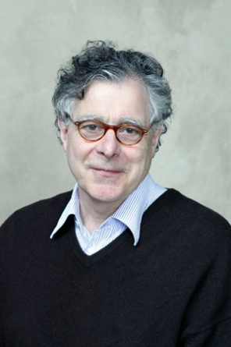
Arend Agthe wurde in Rastede bei Oldenburg geboren. Er studierete Germanistik, Geschichte und Theaterwissenschaft und arbeitete beim satirischen Magazin "Pardon" / „Titanic“. Mit F.K. Waechter, Robert Gernhardt und Bernd Eilert gründete er die Gruppe „Arnold Hau Filmproduktion“.
Er ist Produzent, Autor und Regisseur zahlreicher Kurzfilme, Kinofilme und Dokumentarfeatures sowie verschiedener Fernsehformate für Kinder: SESAMSTRASSE, LÖWENZAHN, SIEBENSTEIN.
Als Tutor für Drehbuchentwicklung war er bei zahlreichen internationalen Workshops tätig: Goethe-Institut / Mumbai / Peru; Pygmalion / England; Prime4Kids /Polen; Greenlab 2012 / Indien.
2012 veröffentlichte er zusammen mit Bettina Kupfer den Hamsterkrimi RETTET RAFFI!, den sie jetzt gemeinsam verfilmt haben. Im gleichen Jahr folgte auch die Gründung der Mimi&Crow Filmproduktion, die den Film auch produzierte.
Filmographie ( Auswahl )
RANGZEN (2015)
DREI STEINE FÜR BETTY (2015)
RETTET RAFFI! (2014)
ÜBER DAS MEER IN DIE FREIHEIT (2011)
DORNRÖSCHEN (2008)
KARAKUM (1993) (auch 4-teilige Serie)
WUNDERJAHRE (1991)
DIE MINE (1989)
SOMMER DES FALKEN (1987)
KÜCKEN FÜR KAIRO (1985)
FLUSSFAHRT MIT HUHN (1984), ( auch 5-teilige Serie )
DAS CASANOVA PROJEKT (1981)

Preise ( Auswahl )
- Adolf Grimme Preis & Rocky Award (Kanada ) für DIE MINE
- Preis der UNICEF der Berliner Filmfestspiele 1994, 1. Preis Cinekid Amsterdam & 1.Preis Goldener Spatz in Gera für KARAKUM
- Preis des 4. Europäischen Jugendfilmfestivals Antwerpen für WUNDERJAHRE
- Bundesfilmpreisnominierung 1989 für SOMMER DES FALKEN
- Preis des International Filmfestival in Moskau (UDSSR), Bundes Jugend Videopreis für FLUSSFAHRT MIT HUHN
- Ehrenschlingel 2014
Biographie / Filmographie BETTINA KUPFER
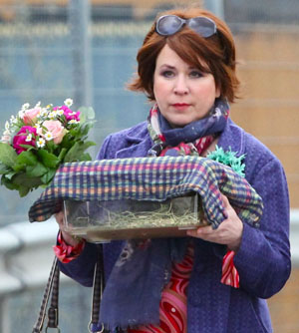
Bettina Kupfer wurde 1963 in Stuttgart geboren. Von 1983-1986 besuchte sie die Hochschule für Musik und darstellende Kunst, Bereich Schauspiel, die sie mit Diplom abschloss. 1987-1989 folgte ein Medizinstudium in Frankfurt.
Von 1985-1996 Engagements an verschiedenen Theatern in Deutschland und der Schweiz. U.a. am Staatstheater Stuttgart, Stadttheater Basel und dem Schauspielhaus Düsseldorf.
Von 1987 bis heute war sie als Schauspielerin bei Theater, Film und Fernsehen tätig; u.a. SCHINDLERS LISTE, BEIM NÄCHSTEN KUSS KNALL ICH IHN NIEDER, TATORT, DREI MIT HERZ.
2006 dann die erste gemeinsame Drehbucharbeit mit Arend Agthe: DIE KLIPPE.
Es folgen:
2011 DIE NEUE APFELSORTE, Drehbuch für den NDR
2012 RETTET RAFFI!, Kinder- Jugendbuch im Verlag von Jacoby & Stuart, Berlin
BRAUNES MAUSOHR, Drehbuch für die NDR Serie „Morden im Norden“
ERFROREN, Drehbuch für die ZDF Serie „SOKO WISMAR“
2013 Abschluss des Studiums Psychologie/Psychoanalyse an der IPU in Berlin mit MA Psych.,
Doktorandin mit dem Thema der Kinderanalyse
Von 2005 bis 2014, psychoanalytische Weiterbildung am Michael Balint Institut Hamburg
2014 Mimi & Crow Film OHG, RETTET RAFFI! Kinderkinofilm (Produktion, Buch und Darstellerin)
Bei RETTET RAFFI! war sie sowohl als Drehbuchautorin, als auch als Produzentin tätig und ist in der Rolle der Miranda zu sehen.
Filmografie (Auswahl)
2014 Rettet Raffi!
2010 Emilie Richards - Für immer Neuseeland
2008 Dornröschen
2007 Noch einmal zwanzig sein
2005 Dem Himmel sei Dank
2001 Schutzengel gesucht
1999 Gestern ist nie vorbei
1996 Beim nächsten Kuß knall ich ihn nieder
1995 Das Wunschkind
1993 Schindlers Liste
1988 Pizza-Express
RAFFI
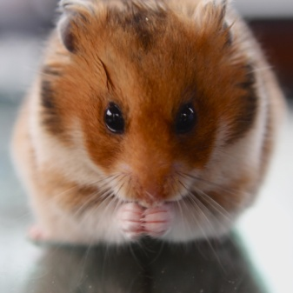
Raffi ist ein syrischer Goldhamster. Für seine gleichnamige Rolle hat er ein halbes Jahr trainiert. Er ist aufgeweckt, weich und zärtlich - kann aber auch zubeißen, wenn ihm etwas nicht passt. Eigentlich benimmt er sich wie ein Pubertierender: Er macht die Nacht zum Tage und lässt andere für sich arbeiten ( 14 Doubles!).
Seine Hobbys sind: nachts durchs Labyrinth in seinem Käfig laufen, Hirsestangen knabbern und Kabel durchbeißen.
Was er nicht mag: schwimmen - nur manchmal, wenn es in der Wüste regnet - , tagsüber wach sein und große Hände, die nach ihm grabschen.

NICOLAUS VON DER RECKE spielt Sammy
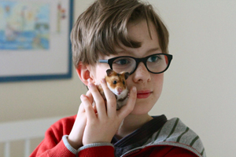
Sammy ist die erste Filmrolle von Nicolaus von der Recke. Er ist ausgesprochen tierlieb, hat selbst einen Hamster und einen Hund namens Kira.
Am liebsten würde er jeden Tag seine Freunde sehen und mit Kira toben - wenn da nicht die Schule wäre... Seine Hobbies sind Hockey und Tennis.
Was er gar nicht mag: Rechtschreibung, Hausaufgaben, Ins-Bett-Gehen, gekochtes Gemüse und langweilige Dinge, die erledigt werden müssen.

SOPHIE LINDENBERG spielt Molly
Sophie Lindenberg möchte später gerne als Schauspielerin und Model arbeiten. Als Werbegesicht von Tchibo, Tom Tailor und SCOYO hat sie bereits erste Erfahrungen gesammelt. In RETTET RAFFI! spielt sie ihre erste Kinorolle.
Neben der Schauspielerei gehören zu ihren Hobbies Tanzen, Freunde treffen und Klavier spielen. Außerdem redet sie viel und gerne.

HENRIETTE HEINZE spielt Helene Wiese
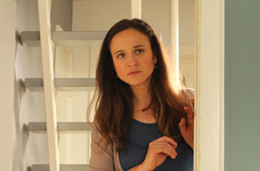
Henriette Heinze wurde 1973 in Zittau geboren. Als Kind zog sie mit ihren Eltern nach Berlin. Dort besuchte sie die Staatliche Ballettschule Berlin, bevor sie an der Folkwang-Hochschule in Essen und an der Hochschule für Film und Fernsehen Potsdam ihre Schauspielausbildung absolvierte.
Nach einigen Theaterrollen feierte sie ihr Kinodebüt mit dem Film WEGE IN DIE NACHT an der Seite von Hilmar Thate. Für ihre Darstellung der Gina wurde sie mit dem Deutschen Filmpreis als beste Nebendarstellerin ausgezeichnet. Für ihre Rolle in TOLLE LAGE erhielt sie außerdem den Darstellerpreis des Max-Ophüls Filmfestivals. Seither pendelt sie zwischen Kino und Fernsehen und arbeitet mit bekannten Regisseuren wie Christian Petzold, Lars Becker und Marco Kreuzpaintner.
Vor allem dem jüngeren Publikum dürfte sie als Frau Siebenstein bekannt sein, die sie in der gleichnamigen Kinderserie SIEBENSTEIN spielt, wo sie 2004 die Nachfolge von Adelheid Arndt antrat.
Filmografie (Auswahl)
1999 WEGE IN DIE NACHT (Regie: Andreas Kleinert)
2000 TOLLE LAGE (Regie: Sören Voigt)
2000 DIE INNERE SICHERHEIT (Regie: Christian Petzold)
2001 VOLLGAS (Regie: Sabine Derflinger)
2001 RETTE DEINE HAUT (Regie: Lars Becker)
2002 NINAS GESCHICHTE (Regie: Joseph Orr)
2002 ICH SCHENK DIR EINEN SEITENSPRUNG (Regie: Dominikus Probst)
2003 GANZ UND GAR (Regie: Marco Kreuzpaintner)
2004 ZWEI MÄNNER UND EIN BABY (Regie: Ilse Hofmann)
2006 AUFTAUCHEN (Regie: Felicitas Korn)
2007 LIEBE AUF KREDIT (Regie: Michael Kreihsl)
2007 TATORT – LIEBESHUNGER (Regie: Thomas Bohn)
2008 SCHADE UM DAS SCHÖNE GELD (Regie: Lars Becker)
2008 NACHTGEBET (Regie: Doreen Rechin)
2013 DER WEG NACH SAN JOSÉ (Regie: Roland Suso Richter)
2014 RETTET RAFFI!
ALBERT KITZL spielt Rocky
Albert Kitzl ist 1943 im rumänischen Bakowa geboren und studierte an der Film- und Schauspielhochschule Bukarest.
Im Kino hat er mit Regisseuren wie Detlef Buck, Sebastian Schipper und Peter Greenaway gearbeitet. Auch als Fernsehdarsteller ist er gefragt und stand u.a. in Köln, Hamburg und Düsseldorf auf der Theaterbühne.
Filmografie (Auswahl)
1993 WIR KÖNNEN AUCH ANDERS (Regie: Detlef Buck)
1994 CHARLIE & LOUISE – DAS DOPPELTE LOTTCHEN (Regie: Josef Vilsmaier)
1999 LONG HELLO AND SHORT GOODBYE (Regie: Rainer Kaufmann)
2000 ABSOLUTE GIGANTEN (Regie: Sebastian Schipper)
2002 THE TULSE LUPER SUITCASES (Regie: Peter Greenaway)
2003 SEPTEMBER (Regie: Max Färberböck)
2010 DREIVIERTELMOND (Regie: Christian Zübert)
2011 RUHM (Regie: Isabel Kleefeld)
2013 JACK (Regie: Edward Berger)
2014 RETTET RAFFI! (Regie: Arend Agthe)

TV (Auswahl)
1984 TATORT – KLEINE DIEBE (Regie: Vivian Naefe)
1994 ANGST (Regie: Bernd Schadewald)
1998 REISE IN DIE NACHT (Regie: Matti Geschonneck)
2002 WER LIEBT, HAT RECHT (Regie: Matti Geschonneck)
2004 SCHIMANSKI – DAS GEHEIMNIS DES GOLEM (Regie: Andreas Kleinert)
2011 NÄGEL MIT KÖPPEN (Regie: Walter Weber)
2012 TATORT - SCHWINDELFREI (Regie: Justus von Dohnànyi)
2013 BIS ZUM ENDE DER WELT (Regie: Matthias Tiefenbacher)
2014 SCHWARZACH 23 (Regie: Matthias Tiefenbacher)
THOMAS BENESCH, Kamera
Neben seiner Arbeit für Film und Fernsehen lehrt Thomas Benesch an der Filmakadamie der Universität für Musik und darstellende Kunst Wien u.a. neben Michael Haneke, Wolfgang Murnberger und Götz Spielmann.

Filmografie (Auswahl)
1998 KUBANISCH RAUCHEN
2000 LIEBESTOD
2004 DER STICH DES SKORPION
2006/2007 MÜTTER VÄTER KINDER
2007/2008 POLIZEIRUF 110 : EINE MARIA AUS STETTIN
2008/2009 POLIZEIRUF 110 : KLICK GEMACHT
2009 SCHLIMME FINGER
2010/2011 TATORT : VERGELTUNG
2011 TATORT : BOROWSKI UND DIE FRAU AM FENSTER
2011 BELLA BLOCK : STICH INS HERZ
2011/2012 LÖSEGELD
2012 DER FALL JAKOB VON METZLER
2012 MORD IN EBERSWALDE
2013 TATORT : GEGEN DEN KOPF
2013/2014 ZWEI ALLEIN
2014 RETTET RAFFI!
2014/2015 TATORT : DAS MULI

Preis der deutschen Fernsehakademie 2013 für die Beste Bildgestaltung für MORD IN EBERSWALDE
Deutscher Kamerapreis in der Kategorie Fernsehfilm / Dokudrama für MORD IN EBERSWALDE

